Castelnuovo di Garfagnana li, 14 giugno 2019
Tariffe 2019
Proposte gite giornaliere, a 50,00 euro a persona (per ogni tipo di proposta, qui sotto descritta, ma possiamo soddisfare qualsiasi altra esigenza, Il tour enogastronomco in Villa storica costa 40 euro a persona) pacchetti di 3 notti, 4 giorni (a 320,00 euro a persona), tutto compreso come da nostro sito. Possiamo prevedere la partenza, anche da Pisa o Firenze, naturalmente su richiesta, tariffe da concordare.

La linea gotica, light lunch nel meraviglioso convento di San Francesco ed il Ponte del Diavolo (Borgo a Mozzano)
Minimo 30 persone massimo 50 persone
La linea Gotica è un sistema di fortificazioni costruite dall'esercito tedesco tra il 1943 ed il 1944. Rimane un'importante testimonianza del passato. Il Sito di Borgo a Mozzano è l'unico rimasto intatto di tutta la Linea Gotica. Visiterete il Museo della Memoria, i muri anticarro, le gallerie, i bunker, le postazioni di artiglieria. (durata a piedi, di circa due ore, accessibile a tutti, anche ai bambini, non adatto a chi presenta disabilità motorie. Il light lunch verrà servito nel bellissimo parco del convento di San Francesco. Nel pomeriggio, la guida vi accompagnerà a visitare il magnifico Ponte della Maddalena, che un'antica leggenda gli ha fatto prendere il nome di Ponte del Diavolo. Sembra che fu Matilde di Canossa a ordinarne la costruzione nell'anno 1000. Un ponte che doveva consentire ai viandanti ed ai pellegrini di raggiungere Lucca, dalla via Francigena fino a Roma. Un'opera a 'schiena d'asino', un capolavoro d'ingegneria, perfettamente conservato.
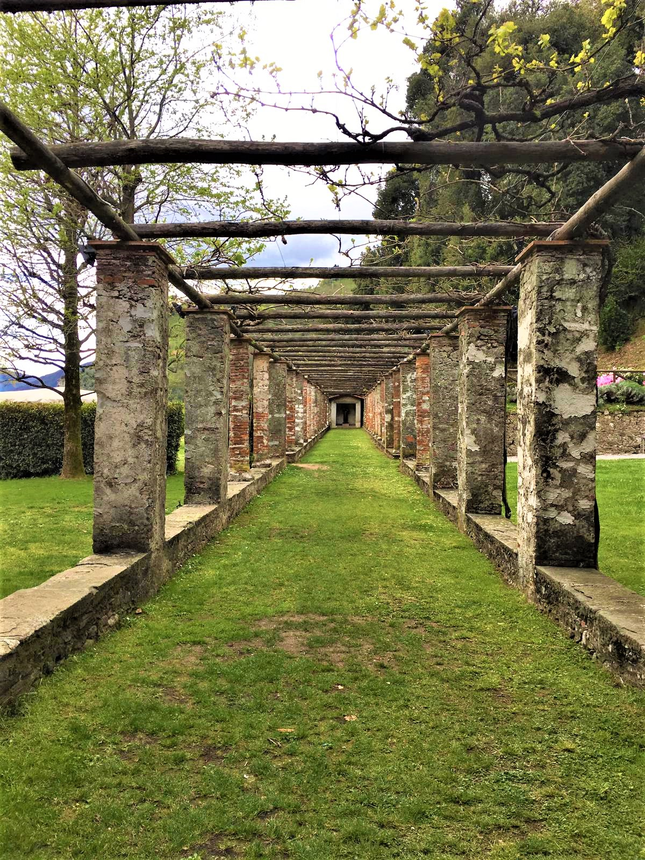
Ore 8.45 partenza da Lucca
Ore 9.30 inizio tour della Linea Gotica (circa due ore)
Ore 12.30 - 13.00 light lunch
Ore 14.30 circa partenza per visita Ponte del Diavolo
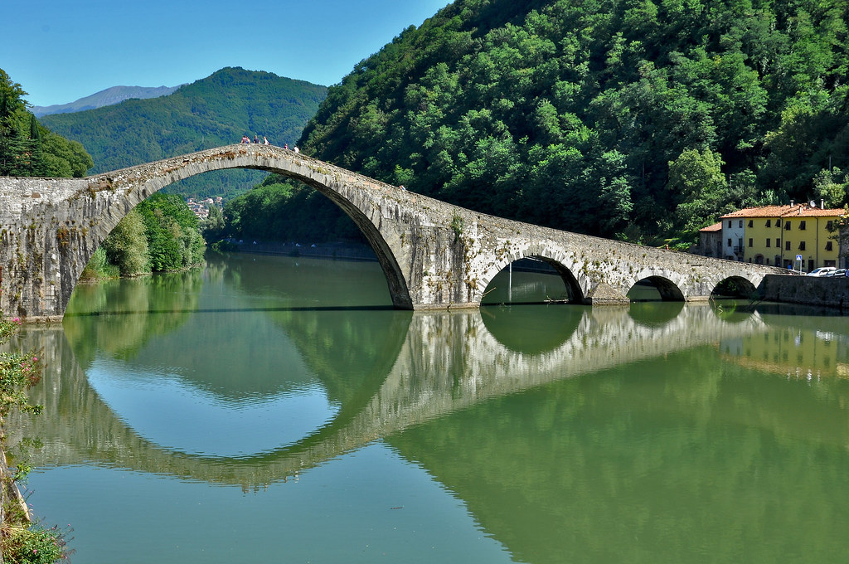
Ore 16.30 circa partenza per rientro a Lucca

I Borghi più belli: Barga e Castiglione Garfagnana
Minimo 30 persone, massimo 36 persone
Barga, splendida cittadina situata nella Valle del Serchio, è stata inserita nella lista dei borghi più belli d'Italia. Di questo luogo si innamorò perdutamente Giovanni Pascoli, tanto che, la scelse come sua dimora fino agli ultimi anni della sua vita. Il Poeta, dedicò a questa meravigliosa cittadina la sua famosa raccolta di poesie, in cui è contenuta l'ora di Barga. passeggerete tra le vie principali del centro storico: visiterete il maestoso Duomo, le famose piazzette, gli eleganti Palazzi di epoca rinascimentale, le case in pietra, i balconi fioriti, un viaggio nel tempo che vi farà immergere nella magia di questo piccolo gioiello. Il piccolo borgo di Castiglione Garfagnana, vi mostrerà intatto il suo splendore millenario: ancora oggi l'intero paese è costituito dalla splendida fortezza medievale, rimasta ancora intatta nel corso dei secoli, dalla rocca e dai torrioni che vi stupiranno per la loro maestosità. All'interno del borgo si trovano le due chiese principali (San Pietro e San Michele) all'interno delle quali si trovano importanti opere d'arte.
Ore 8,30 partenza da Lucca per Barga. (arrivo previsto ore 10.15), visita alla cittadina.
ore 12,30 partenza per il pranzo al ristorante la Lanterna.
ore 14.30 partenza per Castiglione Garfagnana. Visita del borgo.
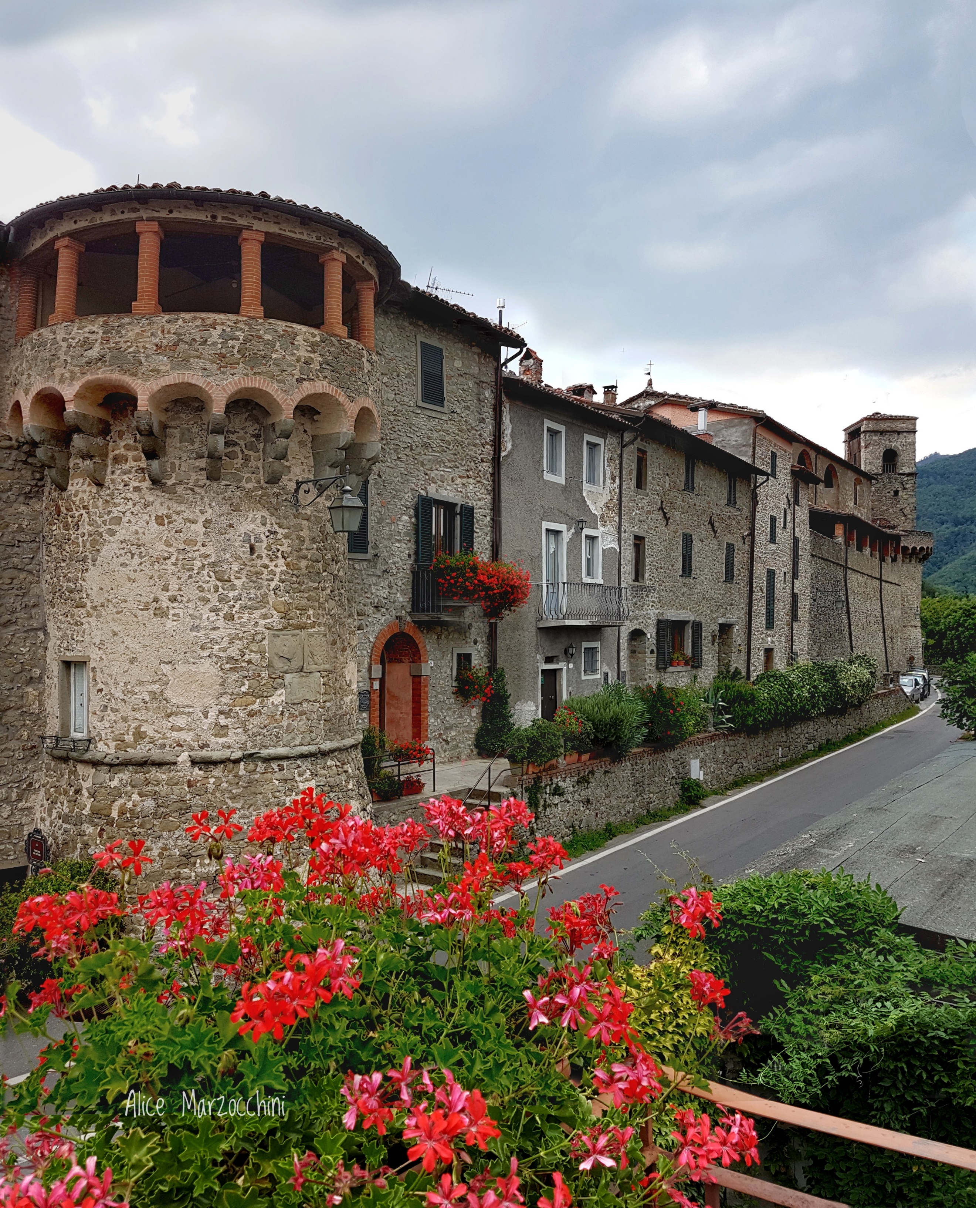
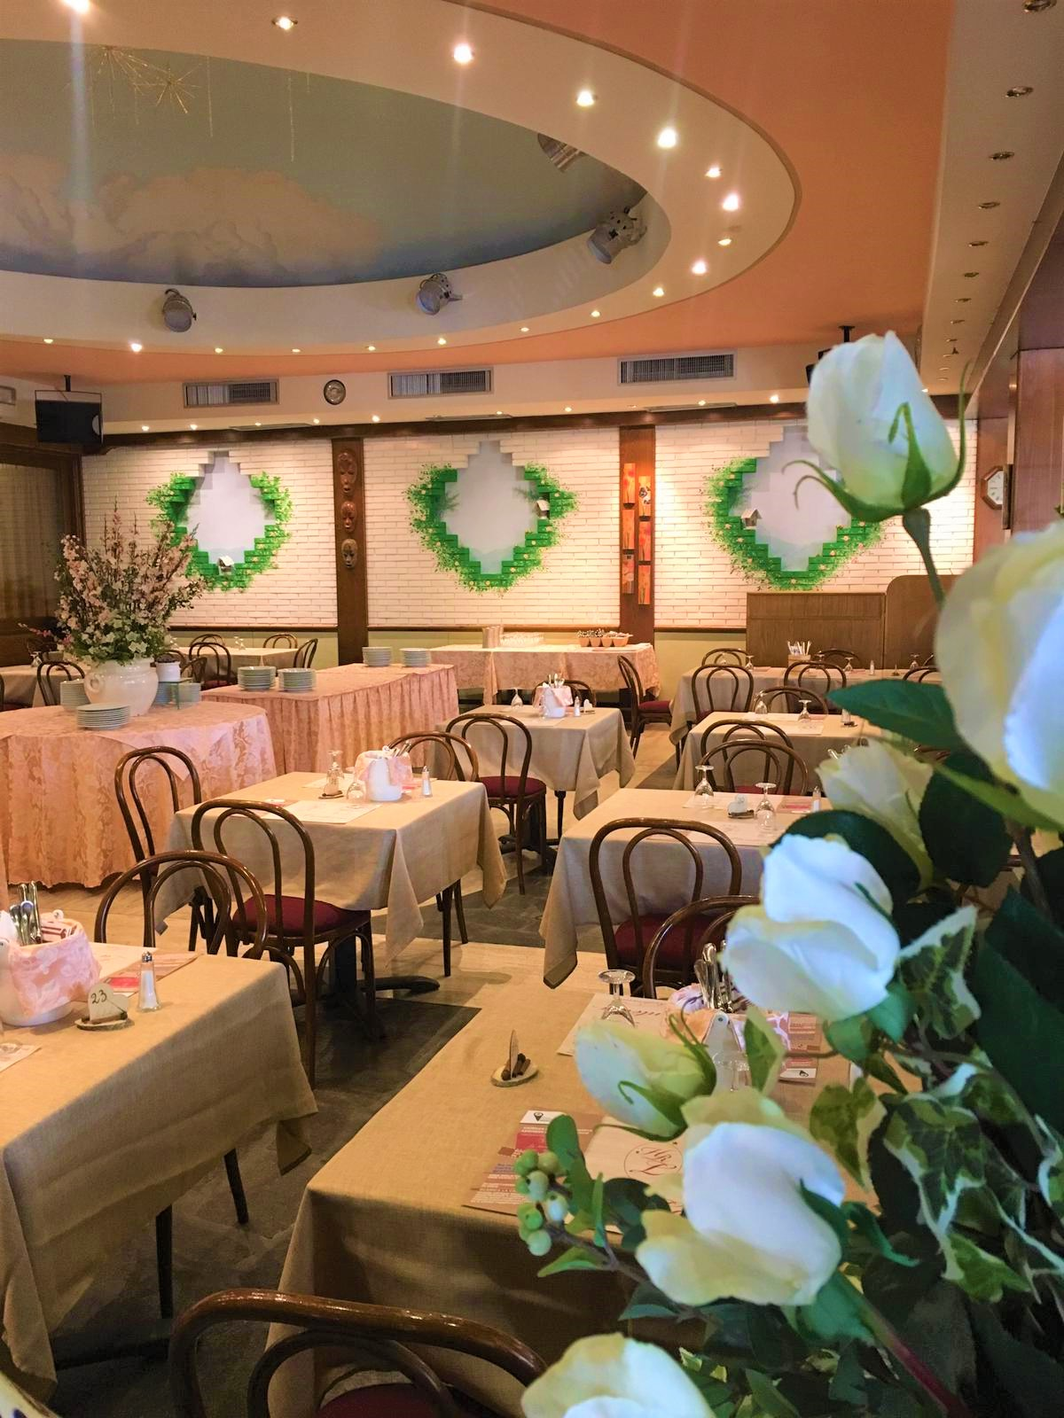
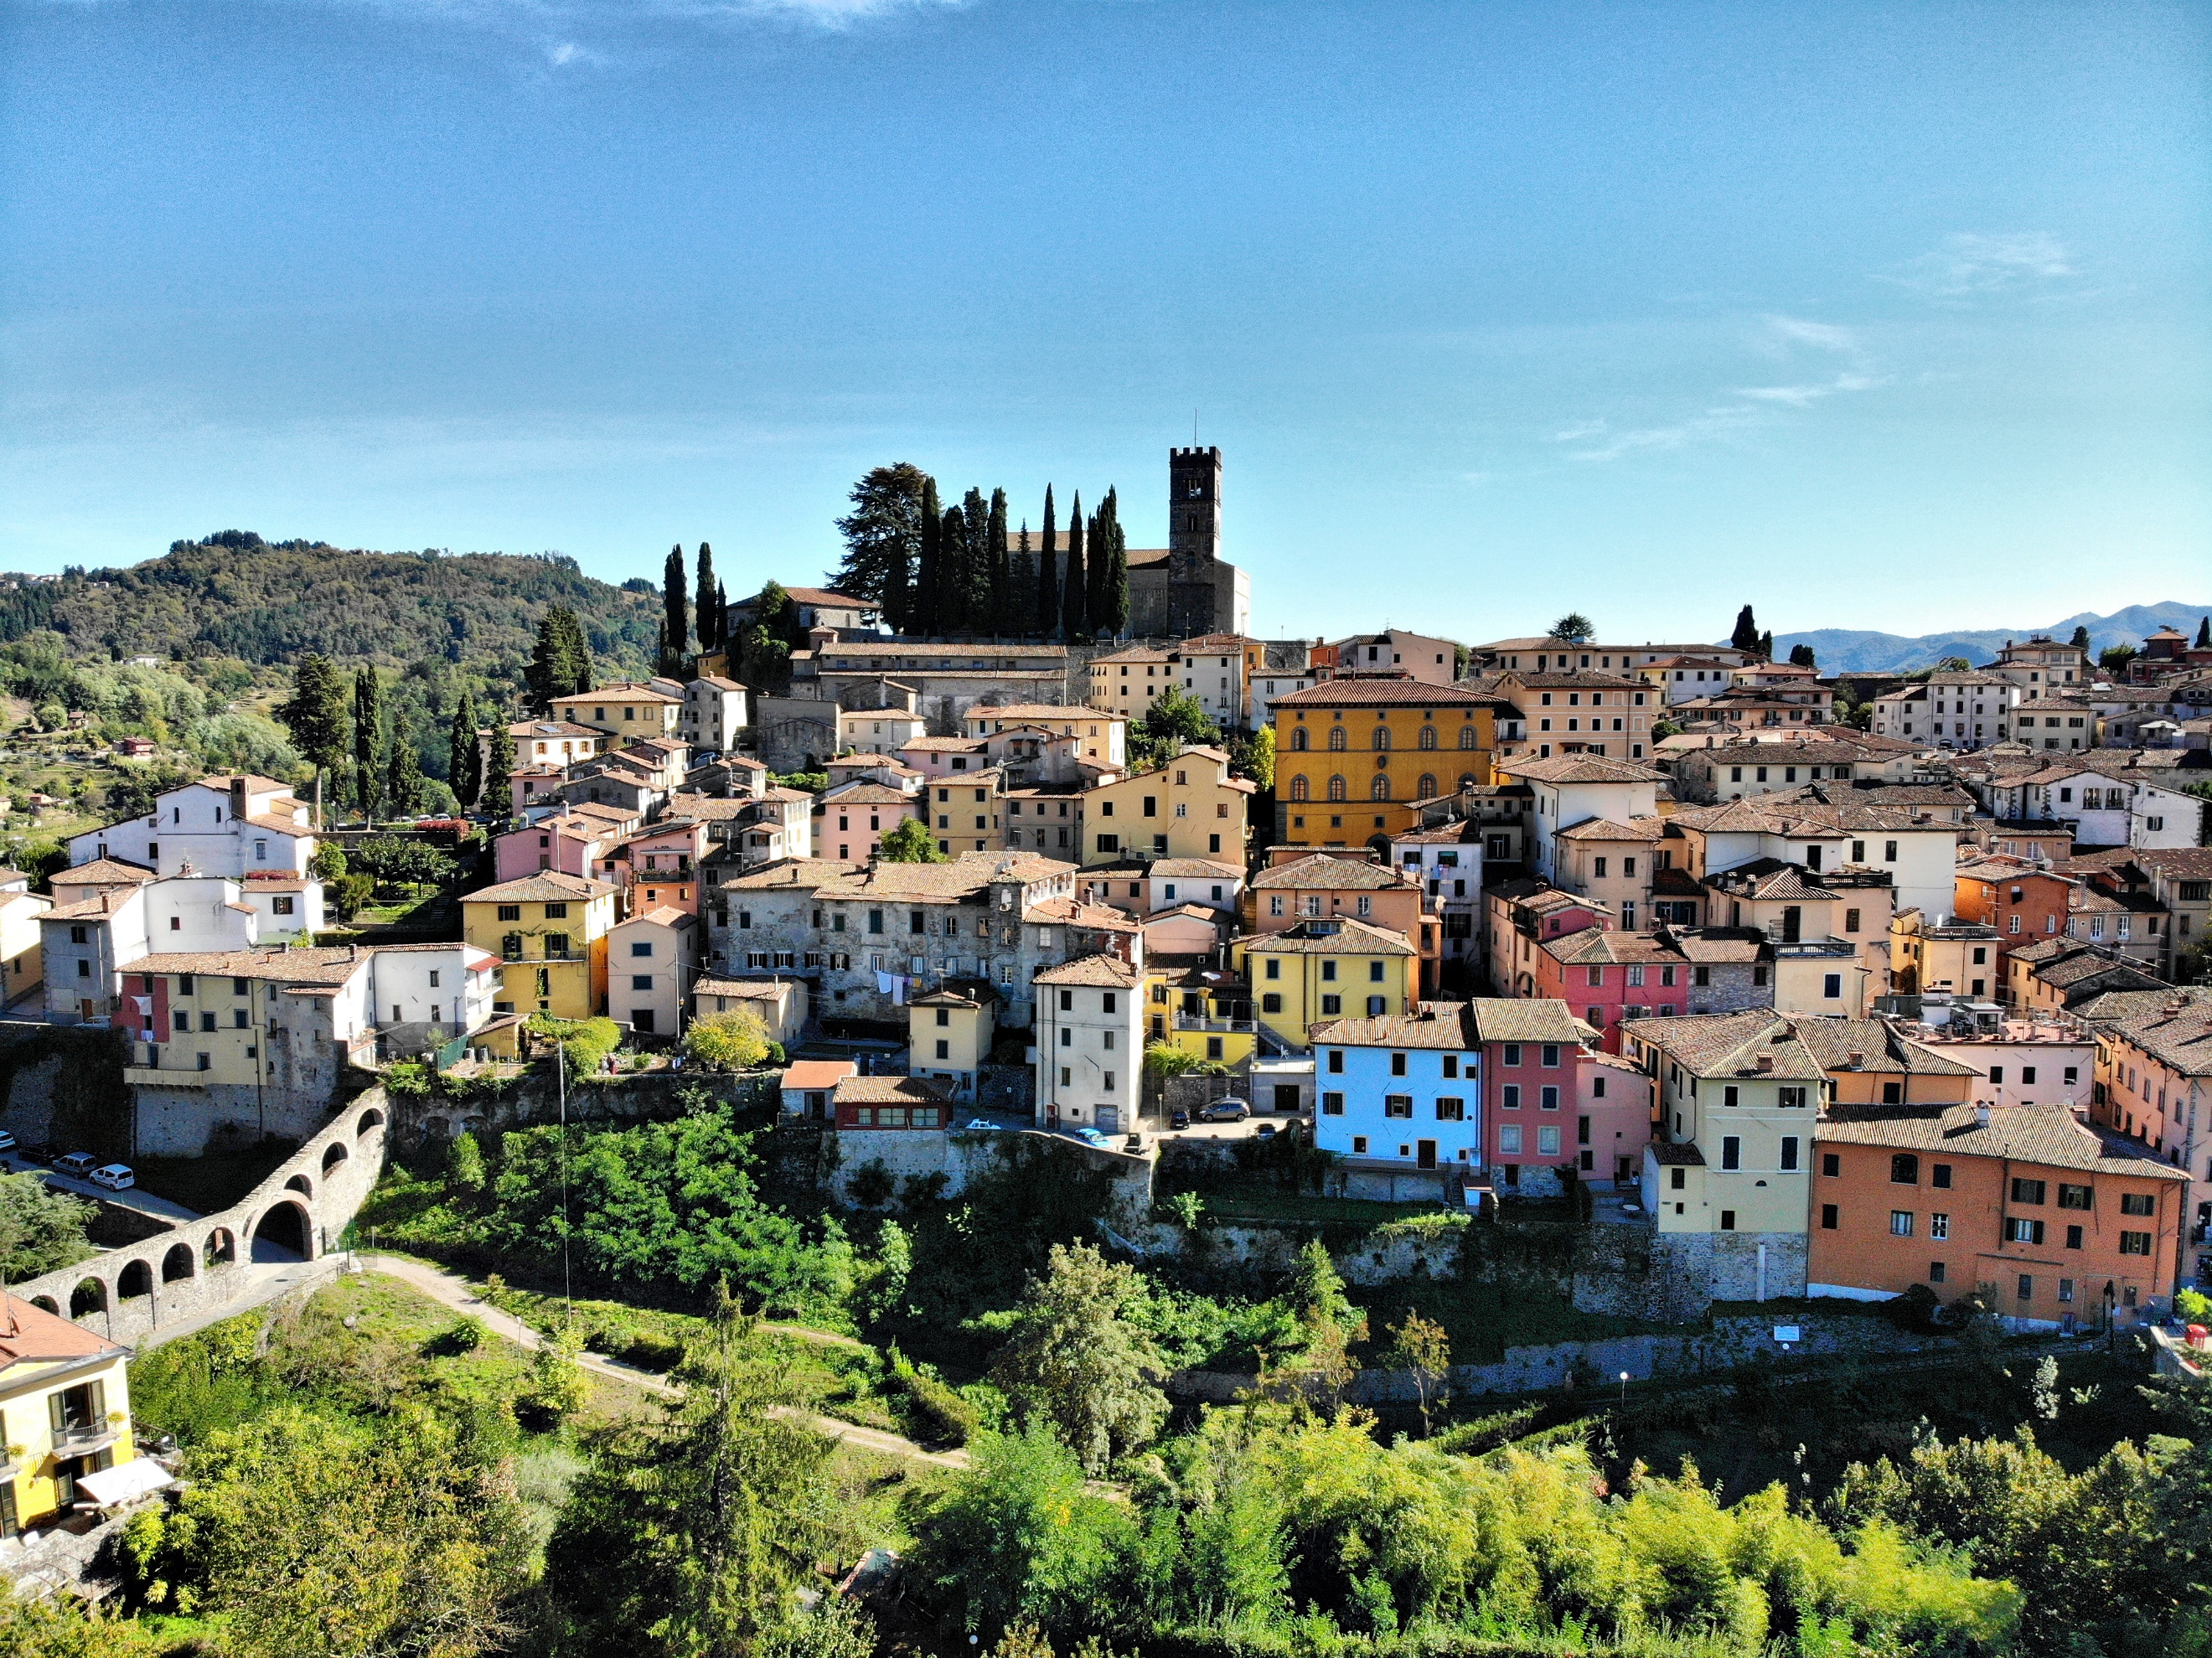
ore 16.30 partenza e breve visita del Ponte del Diavolo a Borgo a Mozzano per chi rientra su Lucca.

Parco naturale Orecchiella, riserva Biosfera
Minimo/massimo partecipanti 50 persone
ll Parco dell'Orecchiella è riconosciuto Riserva di Biosfera MAB (Man and the Biosphere) Immerso tra boschi incantati, praterie di montagna, laghetti, sorgenti d'acqua, dove si possono ammirare cervi e cerbiatti. Bellissimo il giardino di montagna, un tappeto di fiori dai mille colori.
Ore 8.30 partenza da Lucca
Ore 10,00 arrivo al centro visitatori Orecchiella. Una guida ambientale vi accompagnerà tra questi posti incantati, tra il verde ed i fiori di montagna, nella pace e nella tranquillità tra prati e boschi, dove potrete ammirare cerbiatti e caprioli.
Terminata la visita, imboccherete un piccolo sentiero di montagna che vi condurrà, in 20 minuti, al Rifugio Isera, sovrastato dalla bellissima montagna: la Pania di Corfino. Qui potrete gustare all'aperto una grigliata preparata dai gentilissimi gestori del rifugio che comprende: pancetta, rosticciana, salsiccia, bistecca di maiale, contorno, dolce casalingo di produzione del Rifugio, bevande incluse, vino locale dei vigneti di Camporgiano 'Poderi della Garfagnana IGP Toscana.
Ore 16,00 circa rientro, piccola fermata per salire sul Ponte del Diavolo a Borgo a Mozzano, per chi rientra su Lucca.
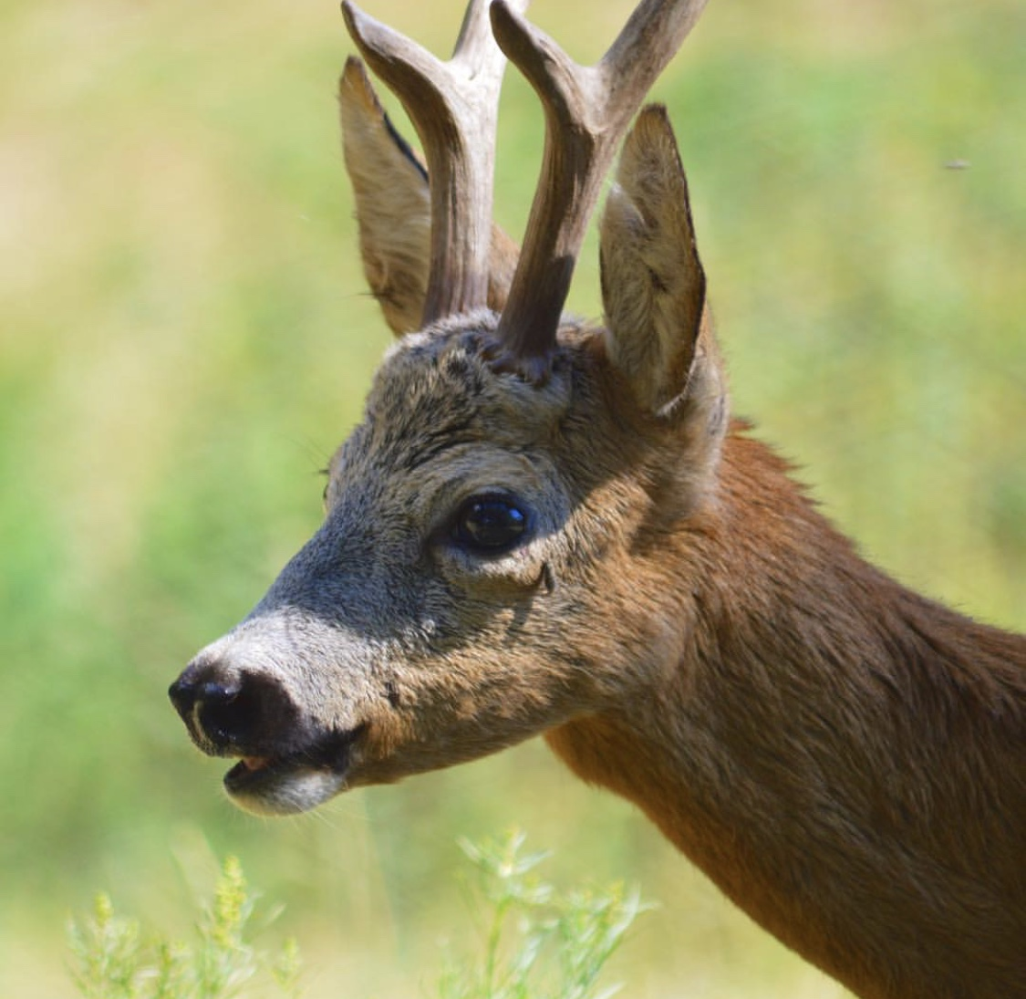
Piccola sosta sul Ponte del Diavolo per chi rientra su Lucca
17.30 circa arrivo a Lucca
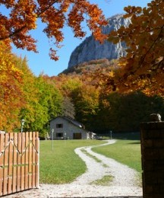
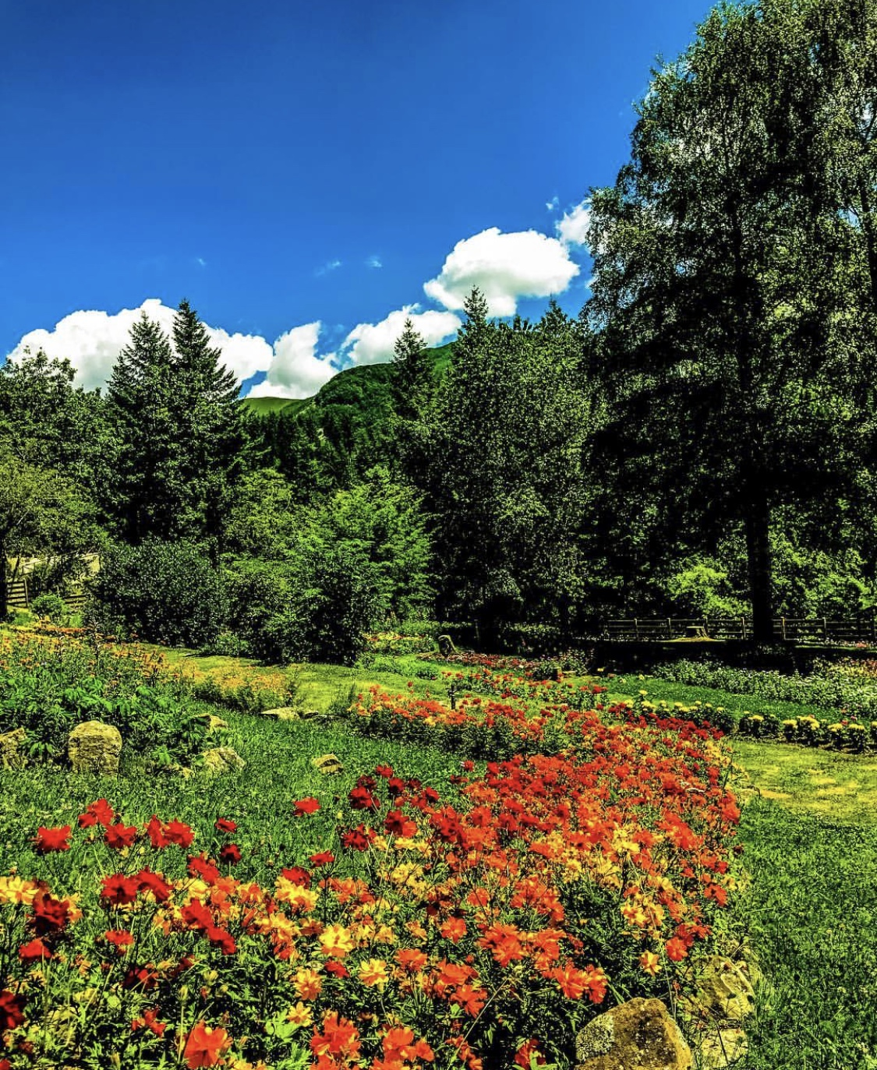
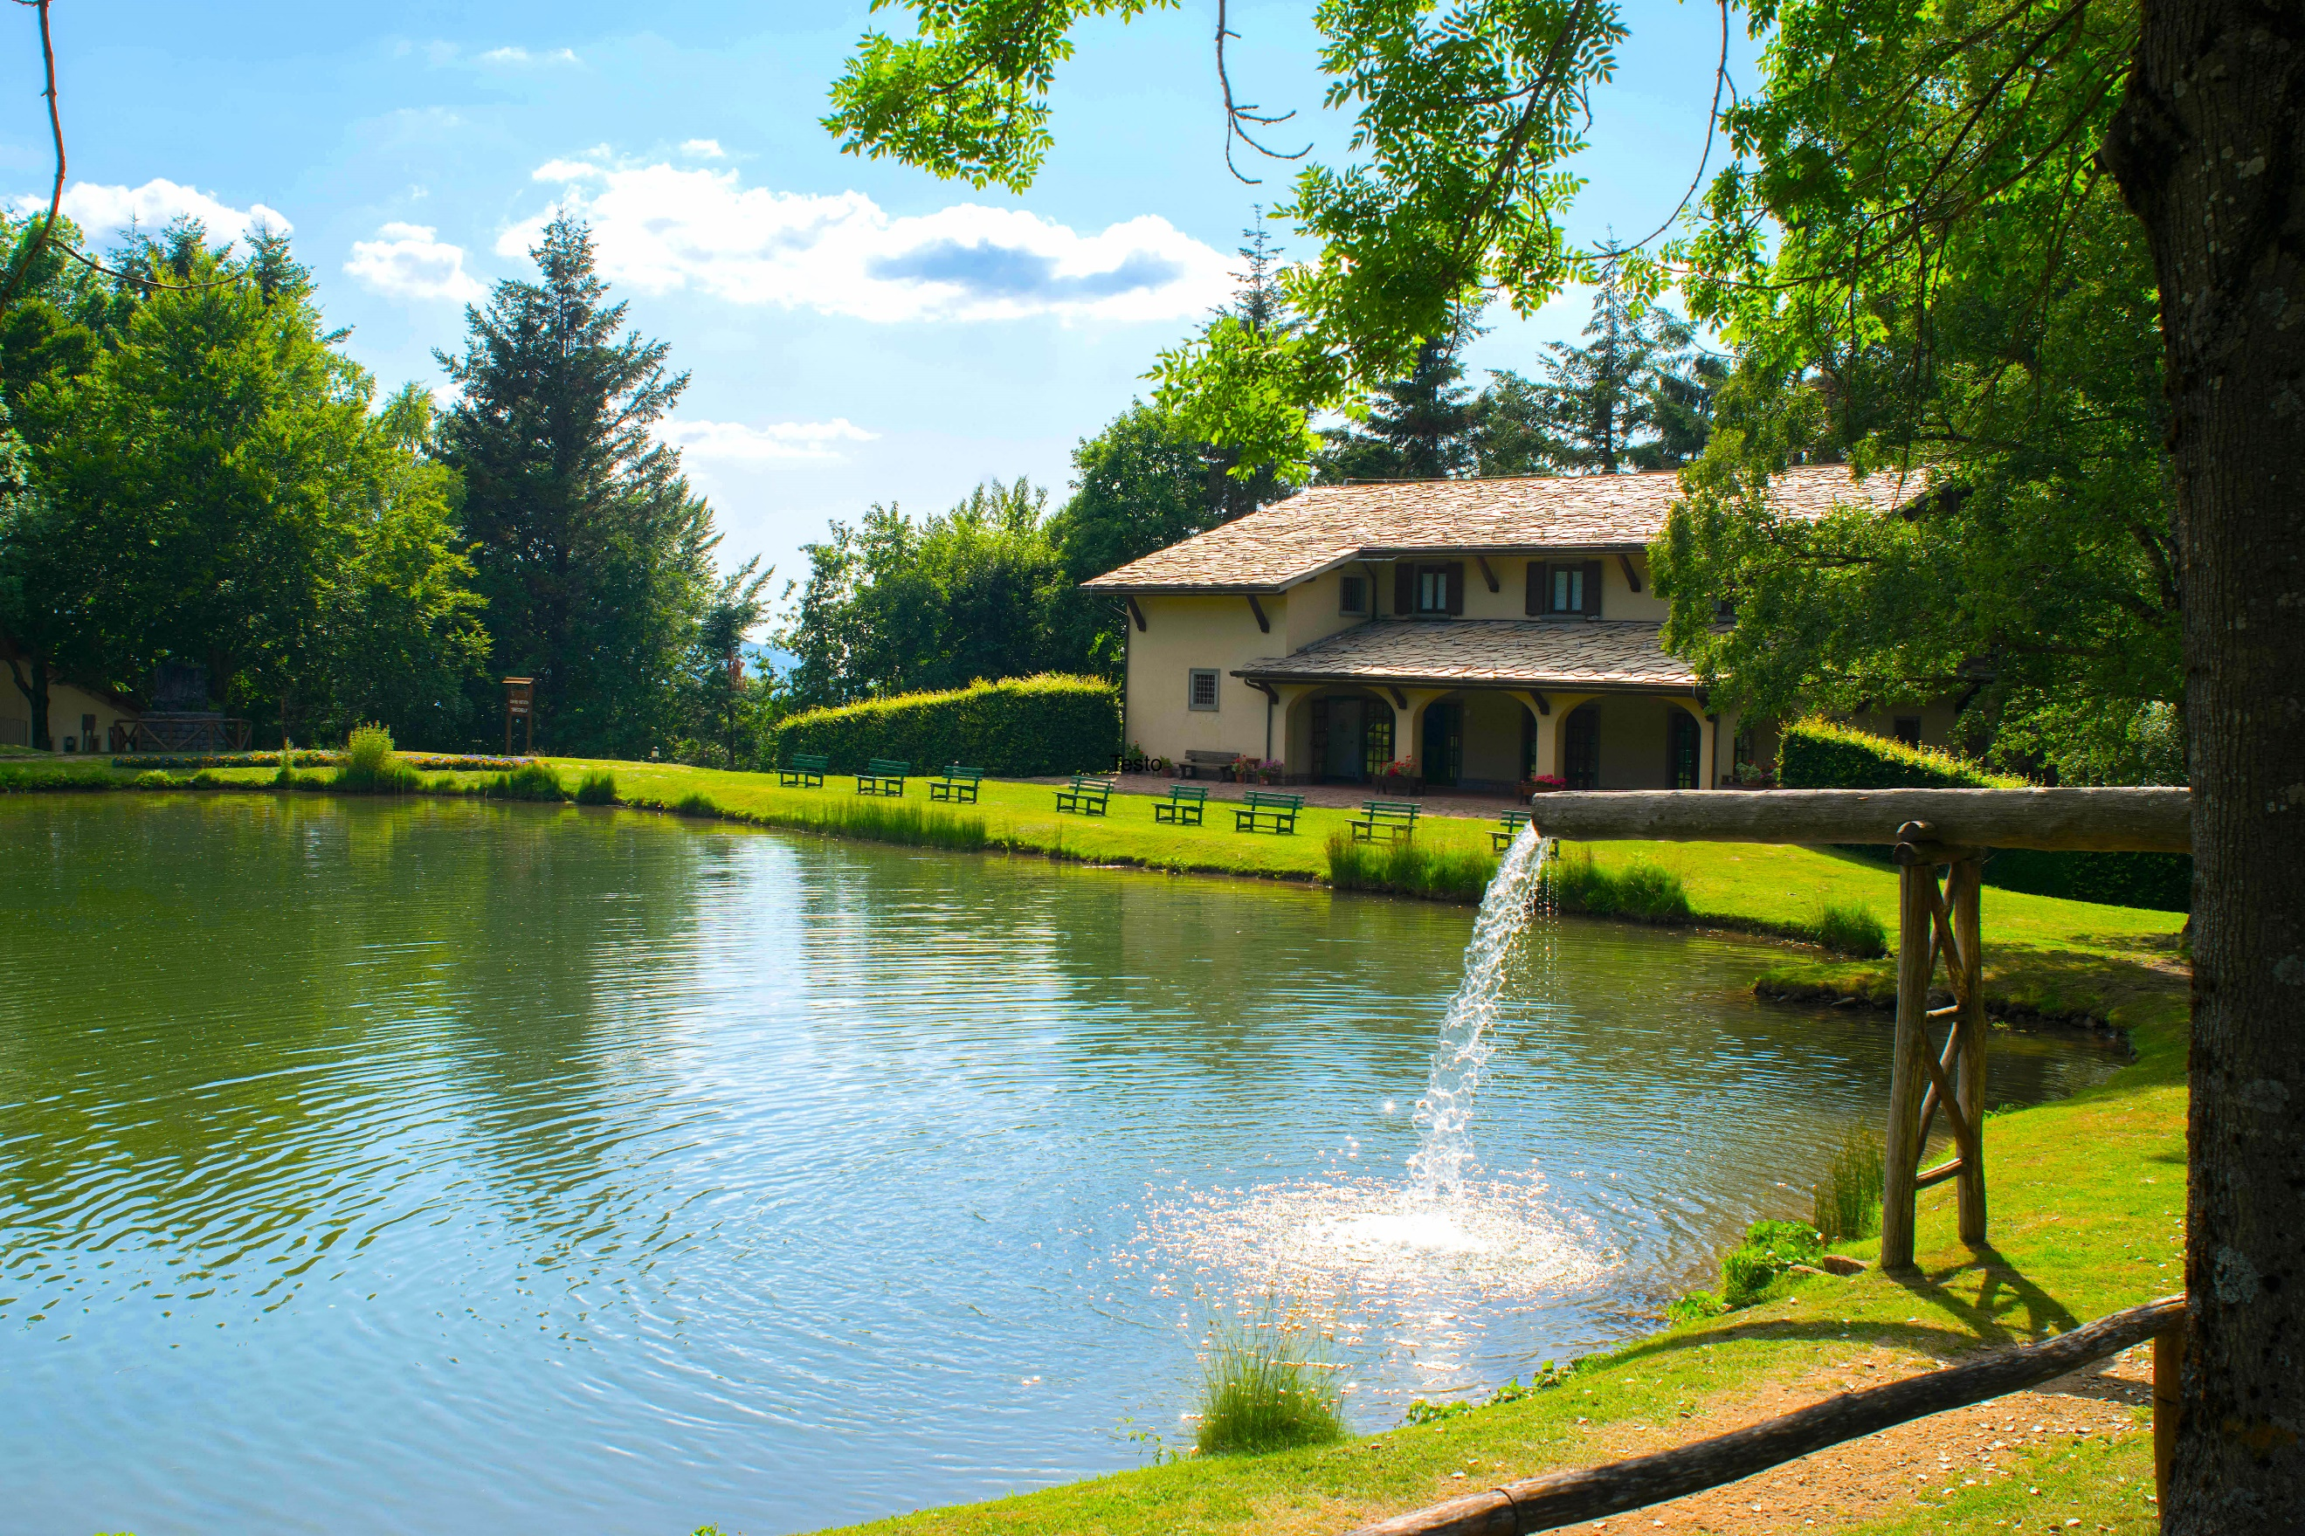

Tour enogastronomico in Villa storica
Minimo partecipanti 16 persone, massimo 30 persone.

Ore 10,00 partenza da Lucca per Villa Gambaro a Petrognano.
Villa Gambaro è una dimora storica del '6oo, un'azienda agricola dove si produce un ottimo vino rosso D.O.C. ed un prelibato olio lucchese, tutto di produzione biologica. Scoprirete come si produce il vino e l'olio. La frangitura delle olive avviene, ancora, con macine a pietra. Il light lunch a buffet verrà allestito nel giardino privato (in esclusiva per il vostro gruppo) di questa bellissima Villa, verranno preparati piatti tipici: bruschette, crostini, focaccia, pasta fritta, affettati misti, farro (bevande incluse) ottimo vino rosso e olio biologico, di loro produzione. Relax nel giardino della villa, a bordo piscina, da cui si gode un panorama straordinario, dove i nobili passavano le loro giornate.
Ore 15.00 partenza da Villa Gambaro e rientro a Lucca

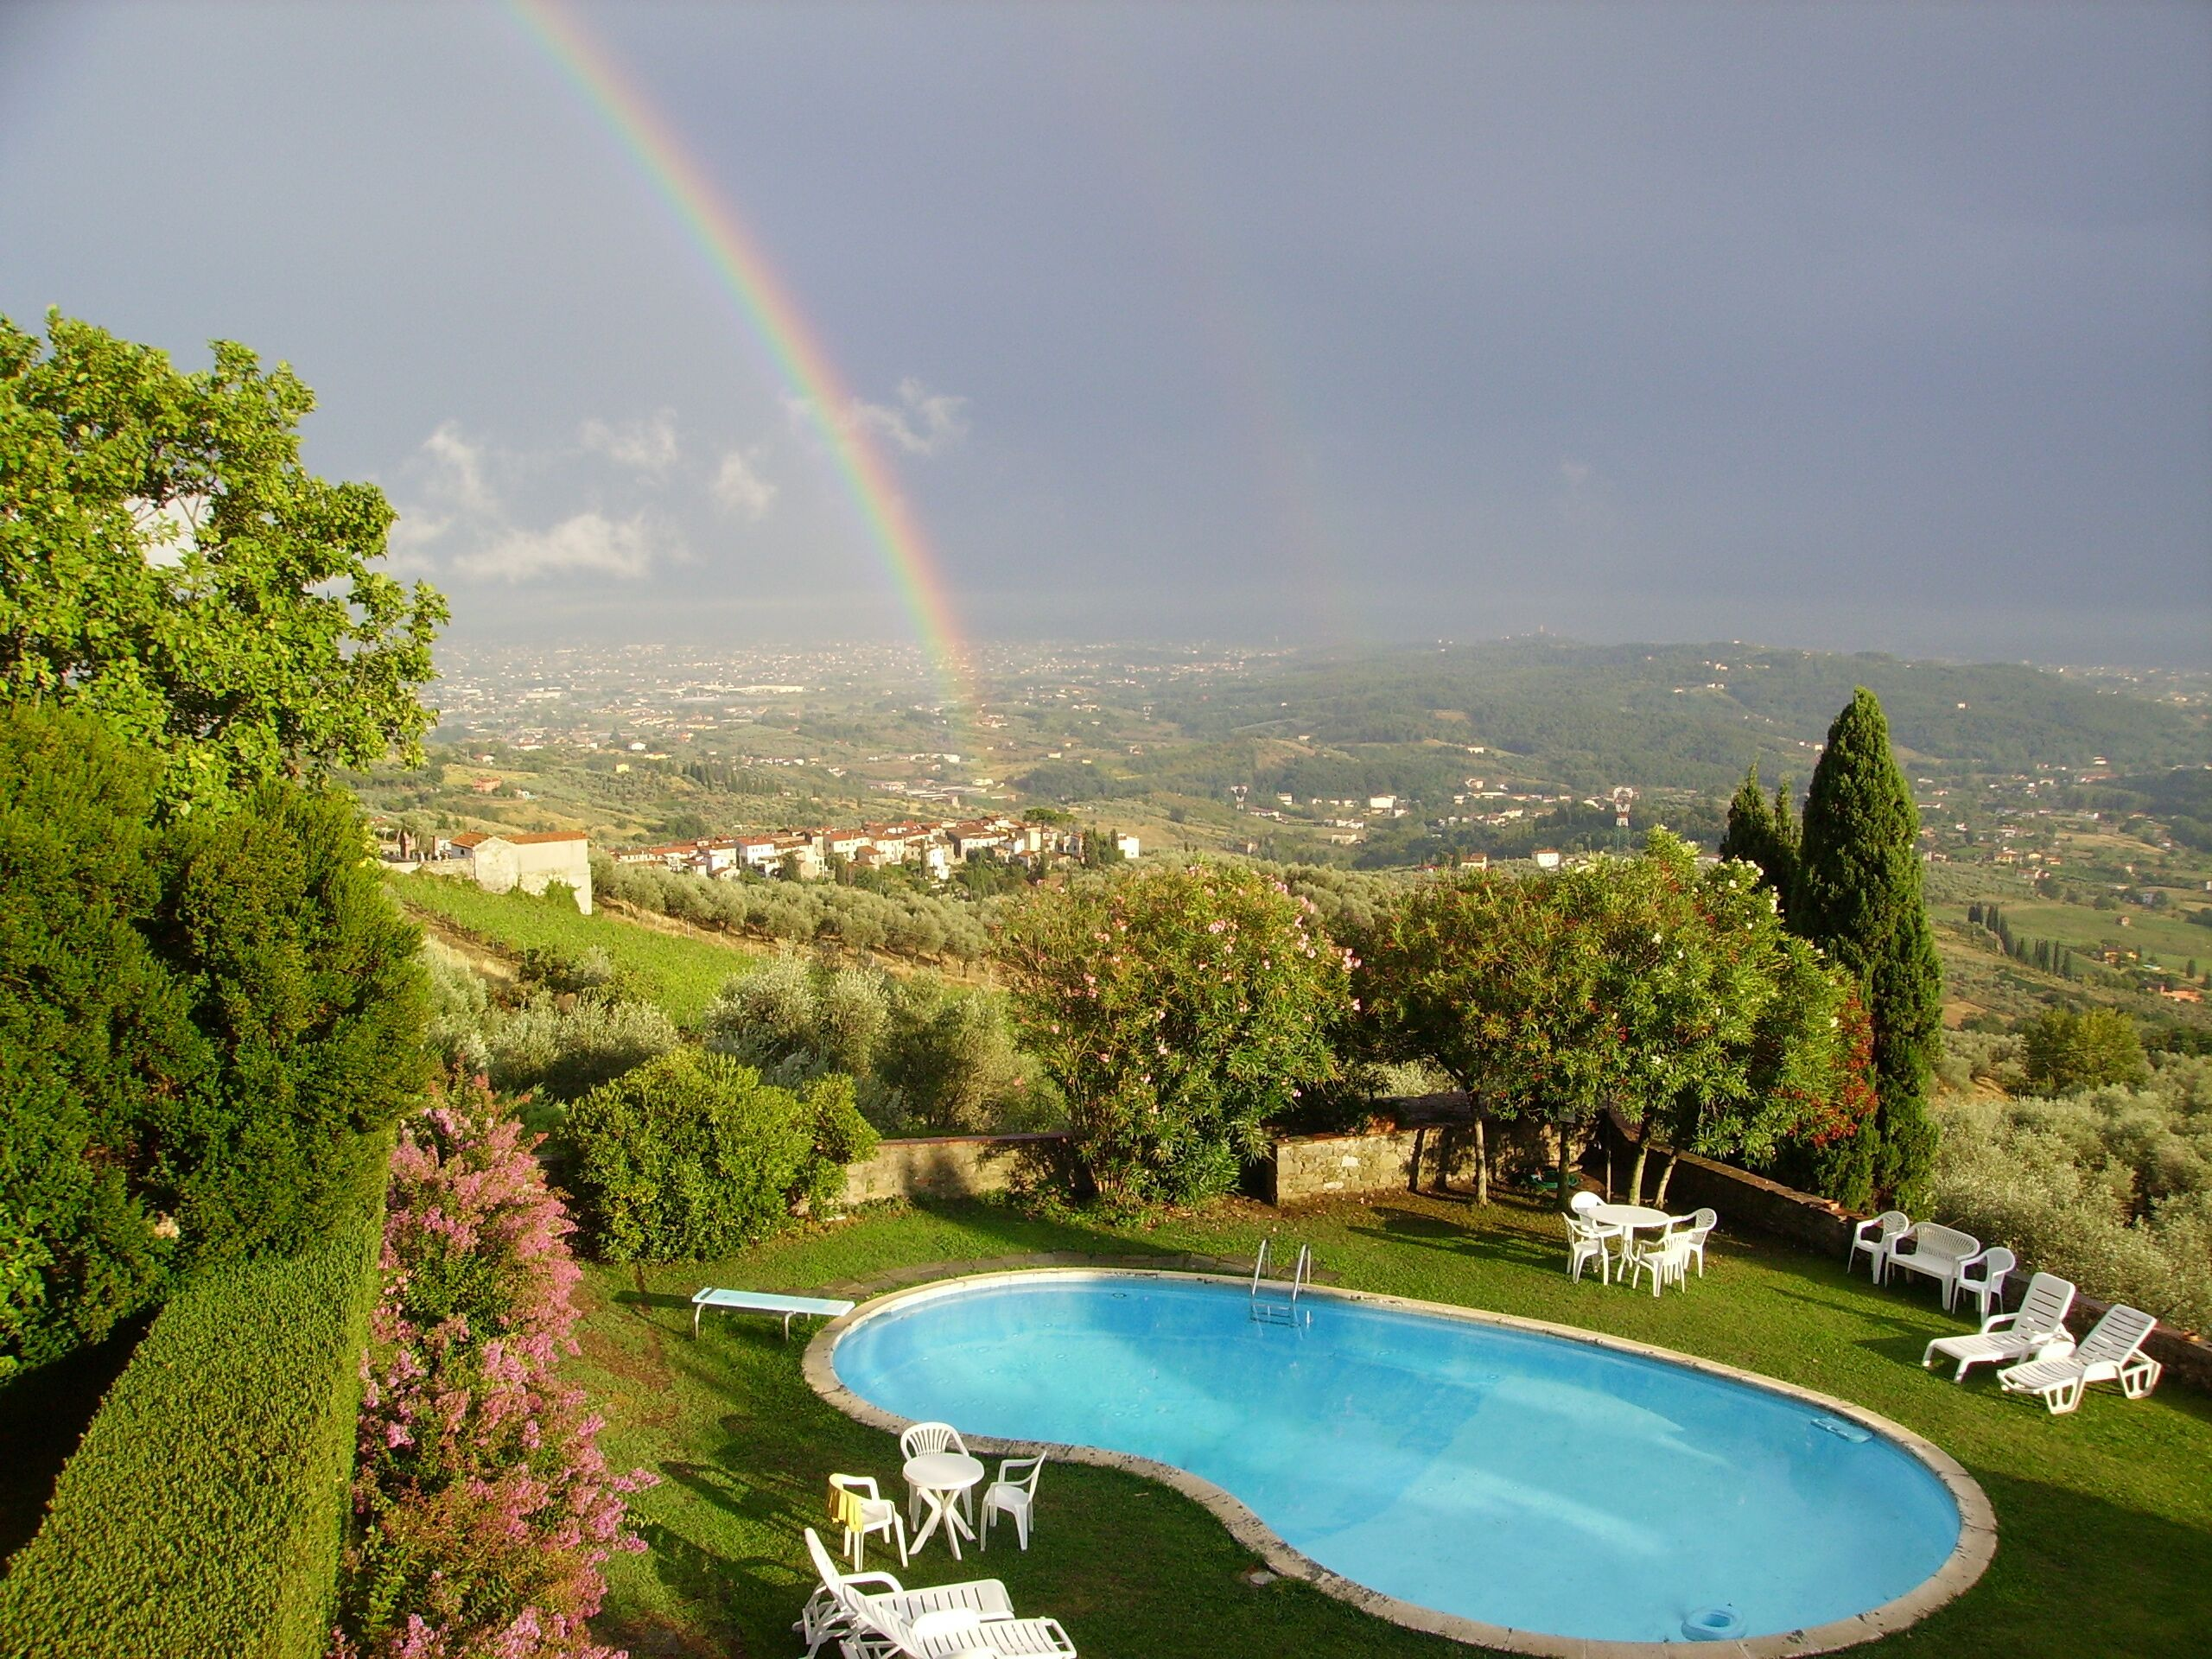
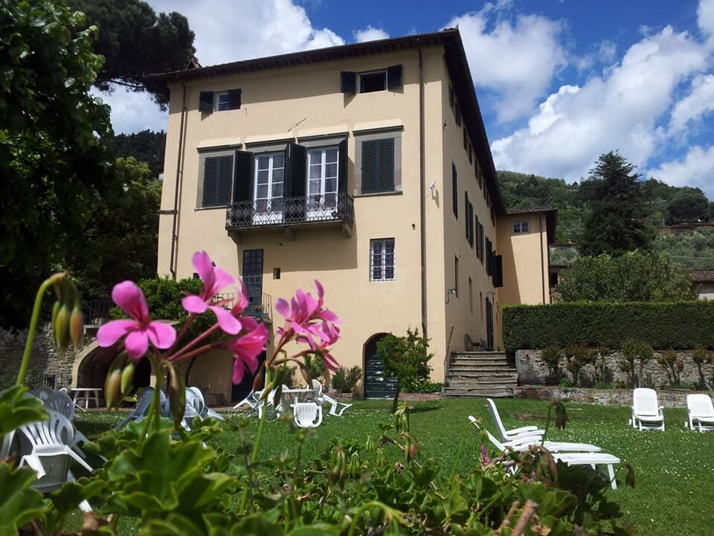
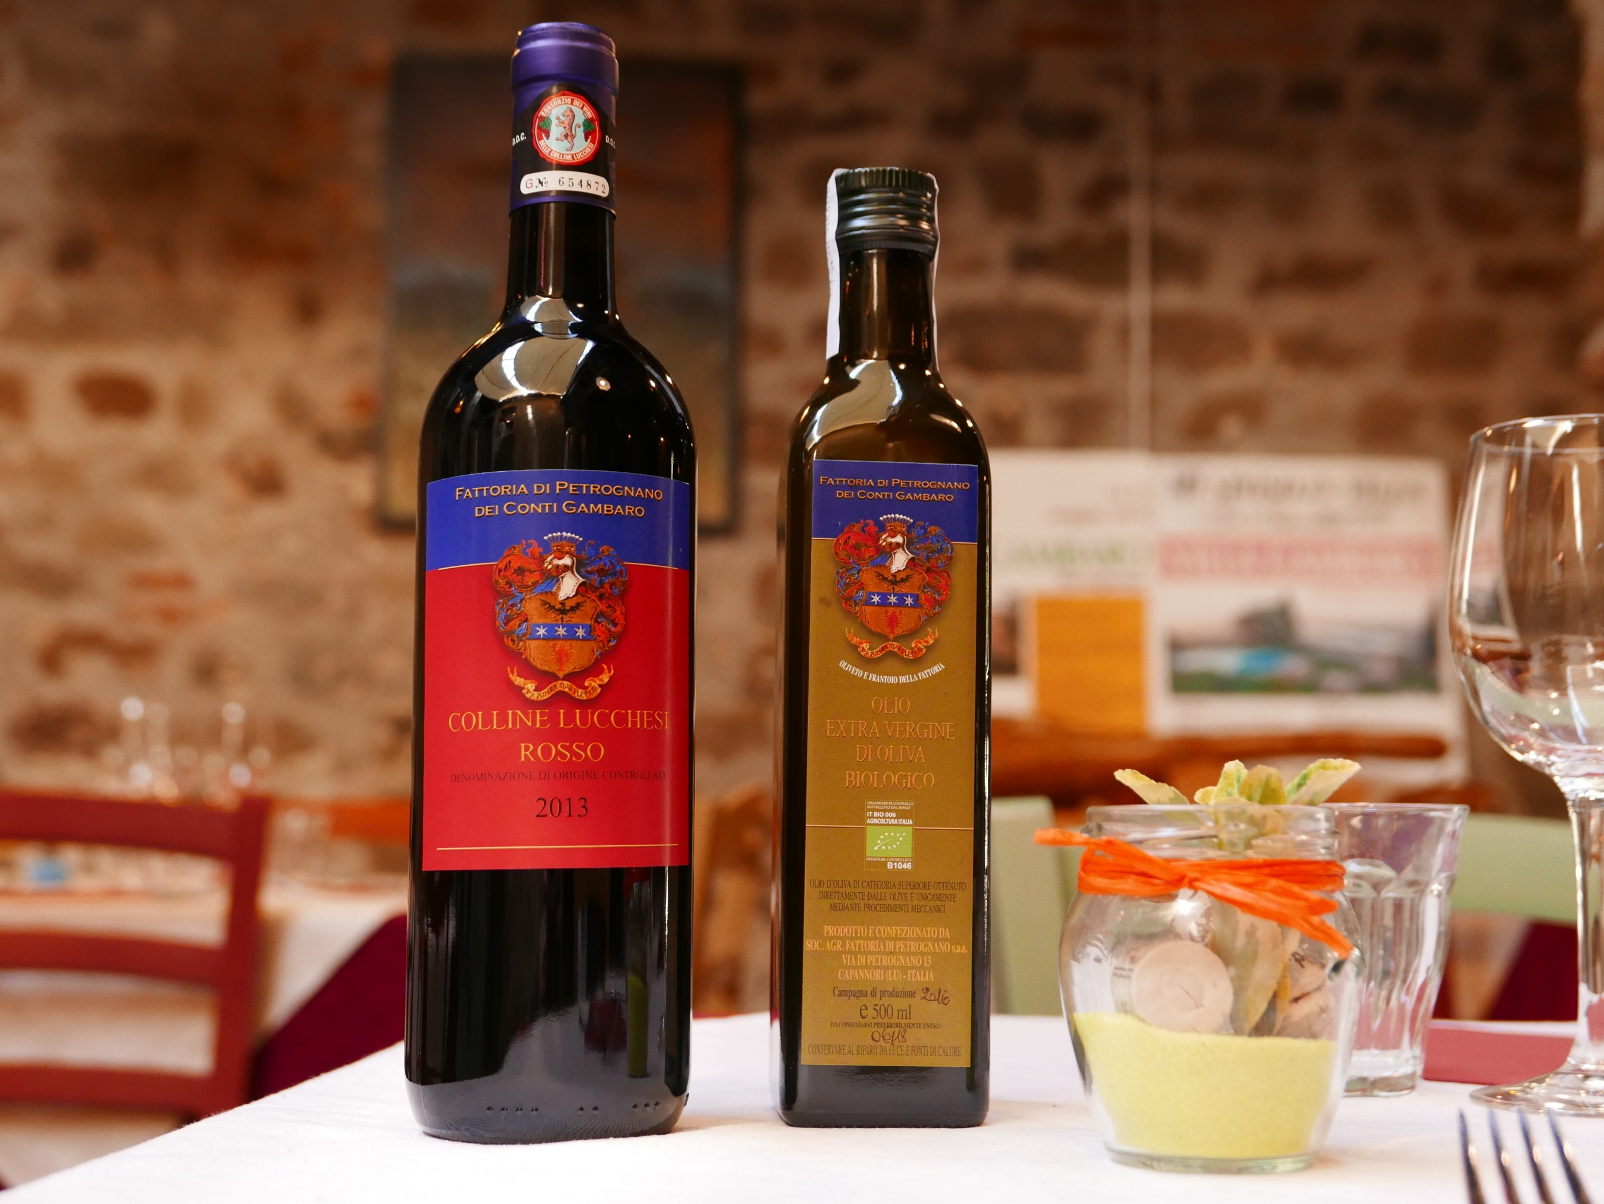

Tour a piedi tra la campagna lucchese, visita in Villa storica completamente affrescata, light dinner in vigna, al tramonto.

Minimo 8 persone massimo 24 persone
Ore 16,30 partenza da Lucca con nostro transfer e ritrovo a Gattaiola, dove vi aspetterà la nostra bravissima guida ambientale che vi condurrà in una bellissima passeggiata, tra la campagna lucchese e vecchie mulattiere, tra fiori, prati ed erbe aromatiche, percorso facile adatto a tutti, ma non a chi ha problemi di deambulazione o in sedia a rotelle. Arriverete a Villa Rossi, una splendida villa del cinquecento completamente affrescata, una storia tra principi e principesse, ma anche un profumo di storia politica, in questa villa è vissuto Paolo Rossi un antifascista, partigiano, che fece parte dei 75 che elaborarono il progetto della Costituzione Repubblicana e dei 18 che ne curarono la redazione ed il coordinamento. Un tuffo nel passato tra arte, storia, bellezza. Poi, in cammino verso la fattoria, cena leggera (bevande incluse) con degustazione vino e prodotti tipici locali, in vigna, alla luce del tramonto (in caso di maltempo, la cena si terrà all’interno della cantina).
Ore 21,30 rientro a Lucca

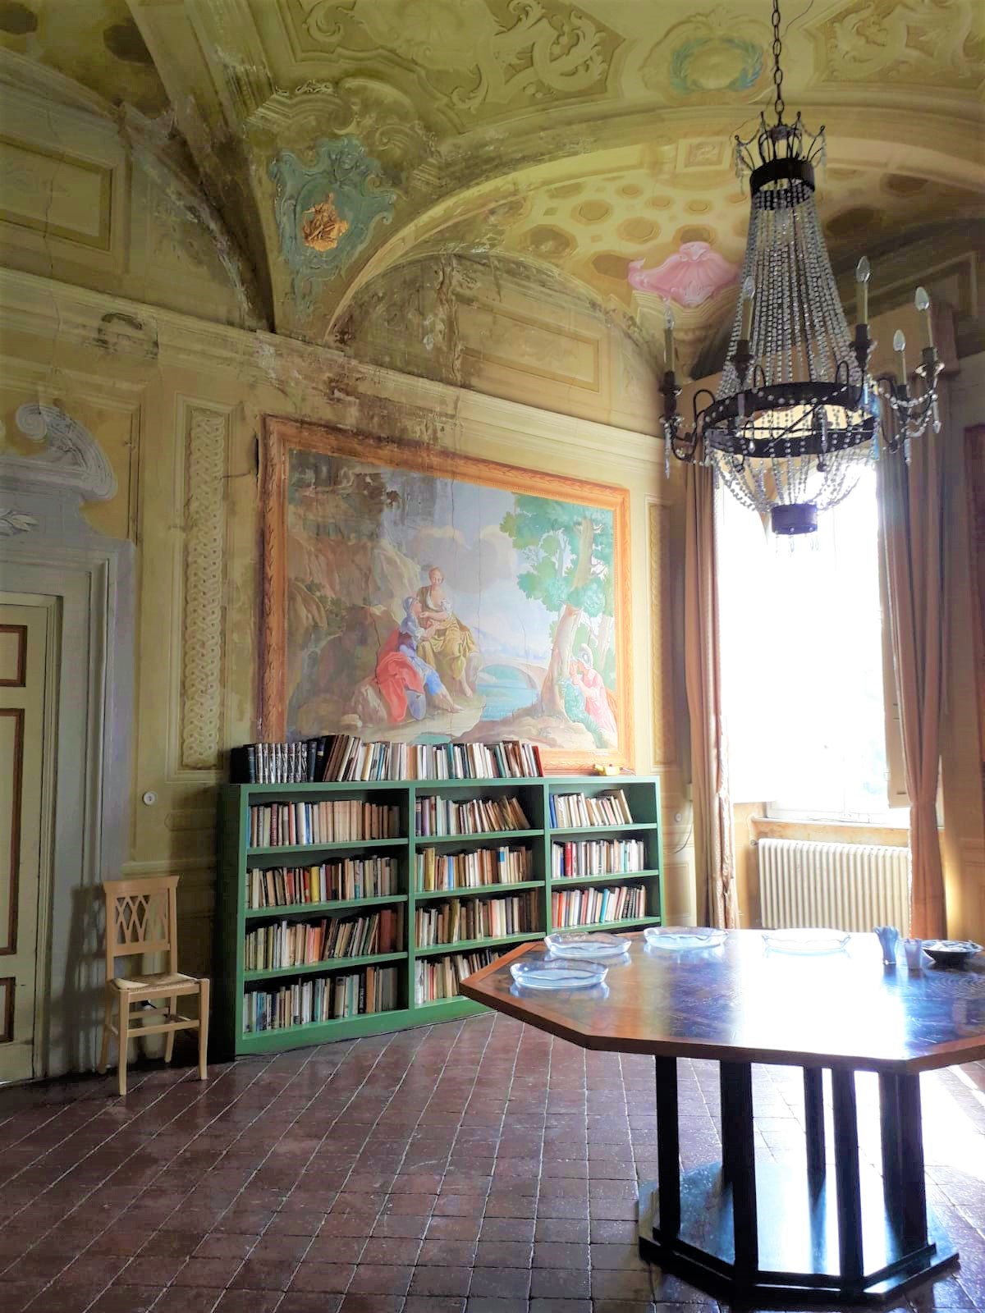
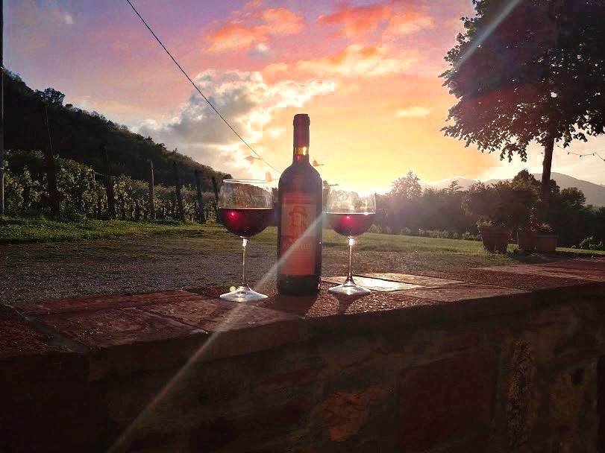
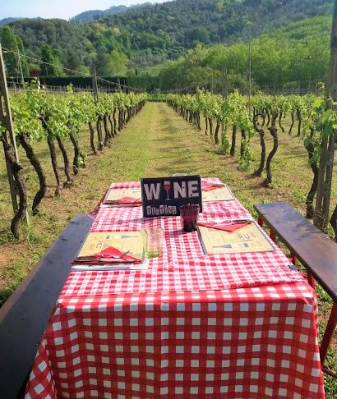
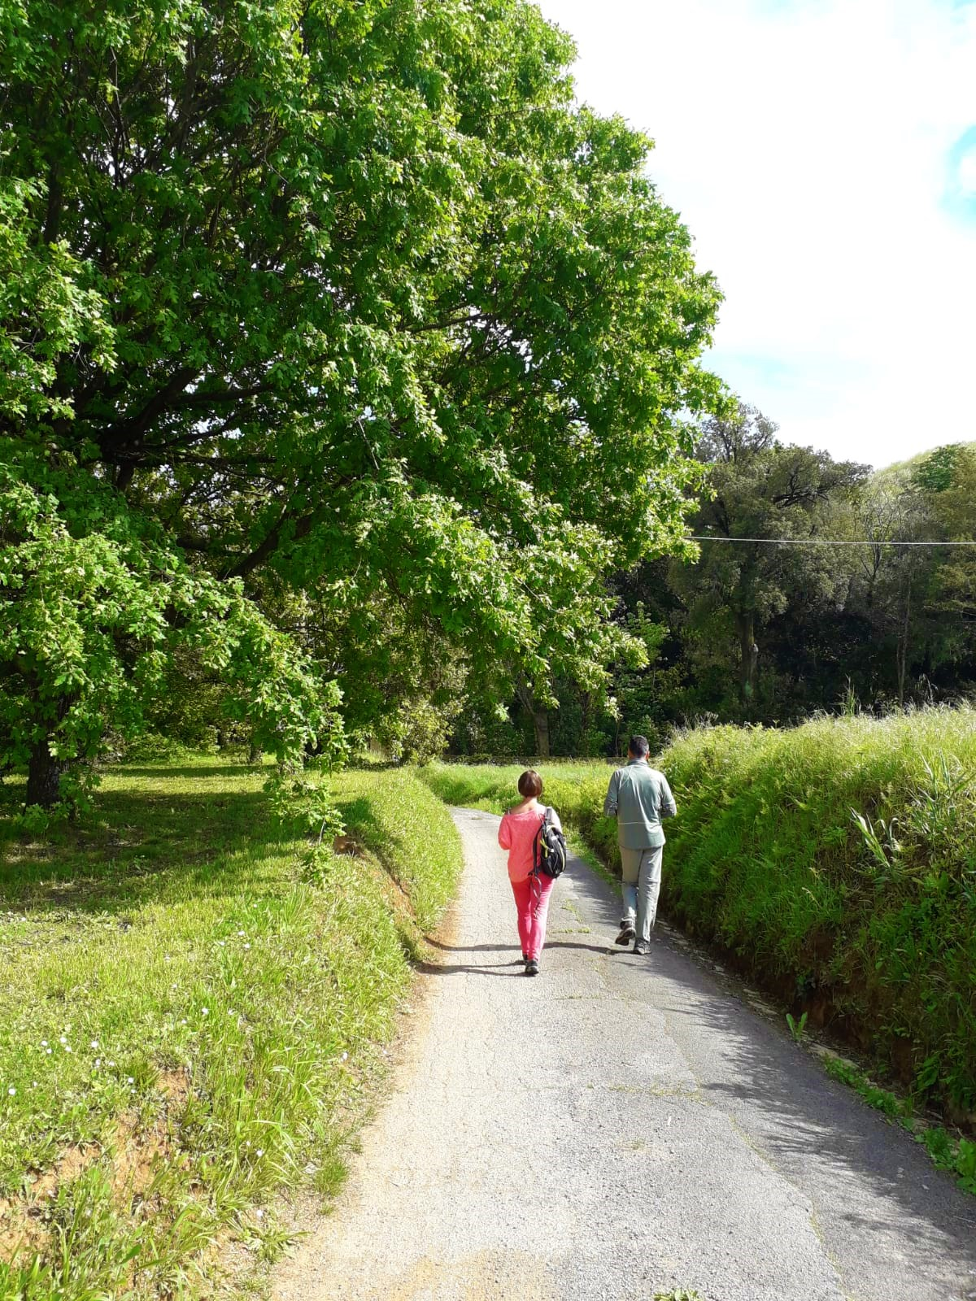

Il Lago di Vagli e l’Oasi di Campocatino
Minimo 22 persone /massimo 30 persone
Tra gli splendidi boschi e sentieri della Garfagnana, ai piedi delle Alpi Apuane, si trova Vagli Sotto, un incantevole borgo sulla riva del Lago di Vagli, sotto il quale si celano, ancora intatti, i resti del paesino medievale di Fabbriche di Careggine. In passato, venne sommerso dalle acque del Lago e di conseguenza abbandonato dai suoi abitanti che si spostarono nella vicina Vagli Sotto. Il paese a seguito dell’accaduto, prese il nome, appunto, di “paese sommerso”. Vagli Sotto è quindi un borgo magico, in cui non sarà difficile perdersi tra la bellezza delle sue casette medievali, dei balconi in legno, delle viuzze in pietra, delle piazzette, delle fresche fontanelle, e della meravigliosa chiesa di San Regolo. Il paese, inoltre, vanta di due suggestivi ponti: il Ponte Morandi e il Ponte sospeso, tra i più lunghi in Europa, è stato costruito recentemente, e unisce le due rive del Lago. Da qui è possibile ammirare lo spettacolo della natura, dove i colori della vegetazione si fondono con quelli delle acque del lago, e sono in grado di regalare un’esperienza unica a chiunque decida di attraversarlo. A pochi km da Vagli di Sotto, si nasconde l’Oasi di Campocatino. Questo luogo incantato, in mezzo ai colori e ai profumi della natura, lontano da luci e rumori urbani, è un'Oasi di pace e serenità, situato nello splendido scenario delle Alpi Apuane, dove il monte Roccandagia e la chiesina dedicata a San Viviano fanno da sfondo. Intorno si ergono alcune decine di case in pietra, chiamate “caselli” le quali, un tempo, erano utilizzate come abitazioni dei pastori. Inoltre, questo meraviglioso angolo di Garfagnana è diventato "Oasi naturale della LIPU" in considerazione delle numerose specie di uccelli che vivono.

Ore 8.30 Partenza da Lucca
ore 10.30 arrivo a Vagli. Visita Vagli park, ponte, bioparco dove è possibile vedere la fauna locale. giro intorno al lago
Ore 12.30/13.00 Pranzo a Vagli in trattoria locale, con bevande incluse.
Ore 14.30 partenza per Campocatino il villaggio di montagna.
Ore 16.00 partenza, visita ponte del Diavolo a Borgo a Mozzano per chi rientra a Lucca.
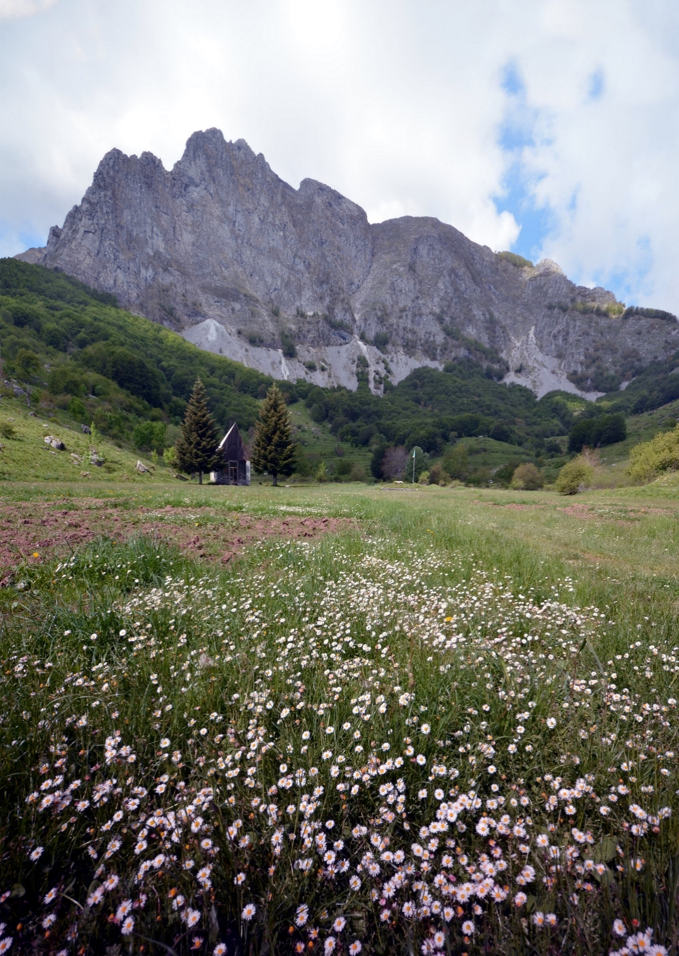
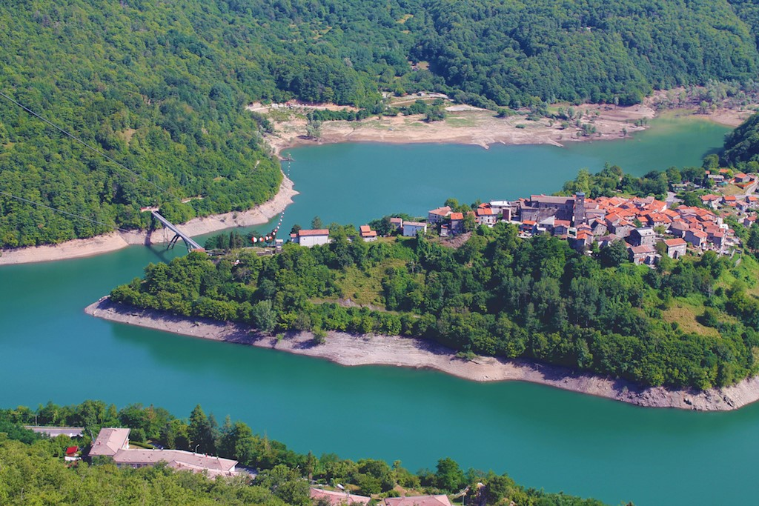
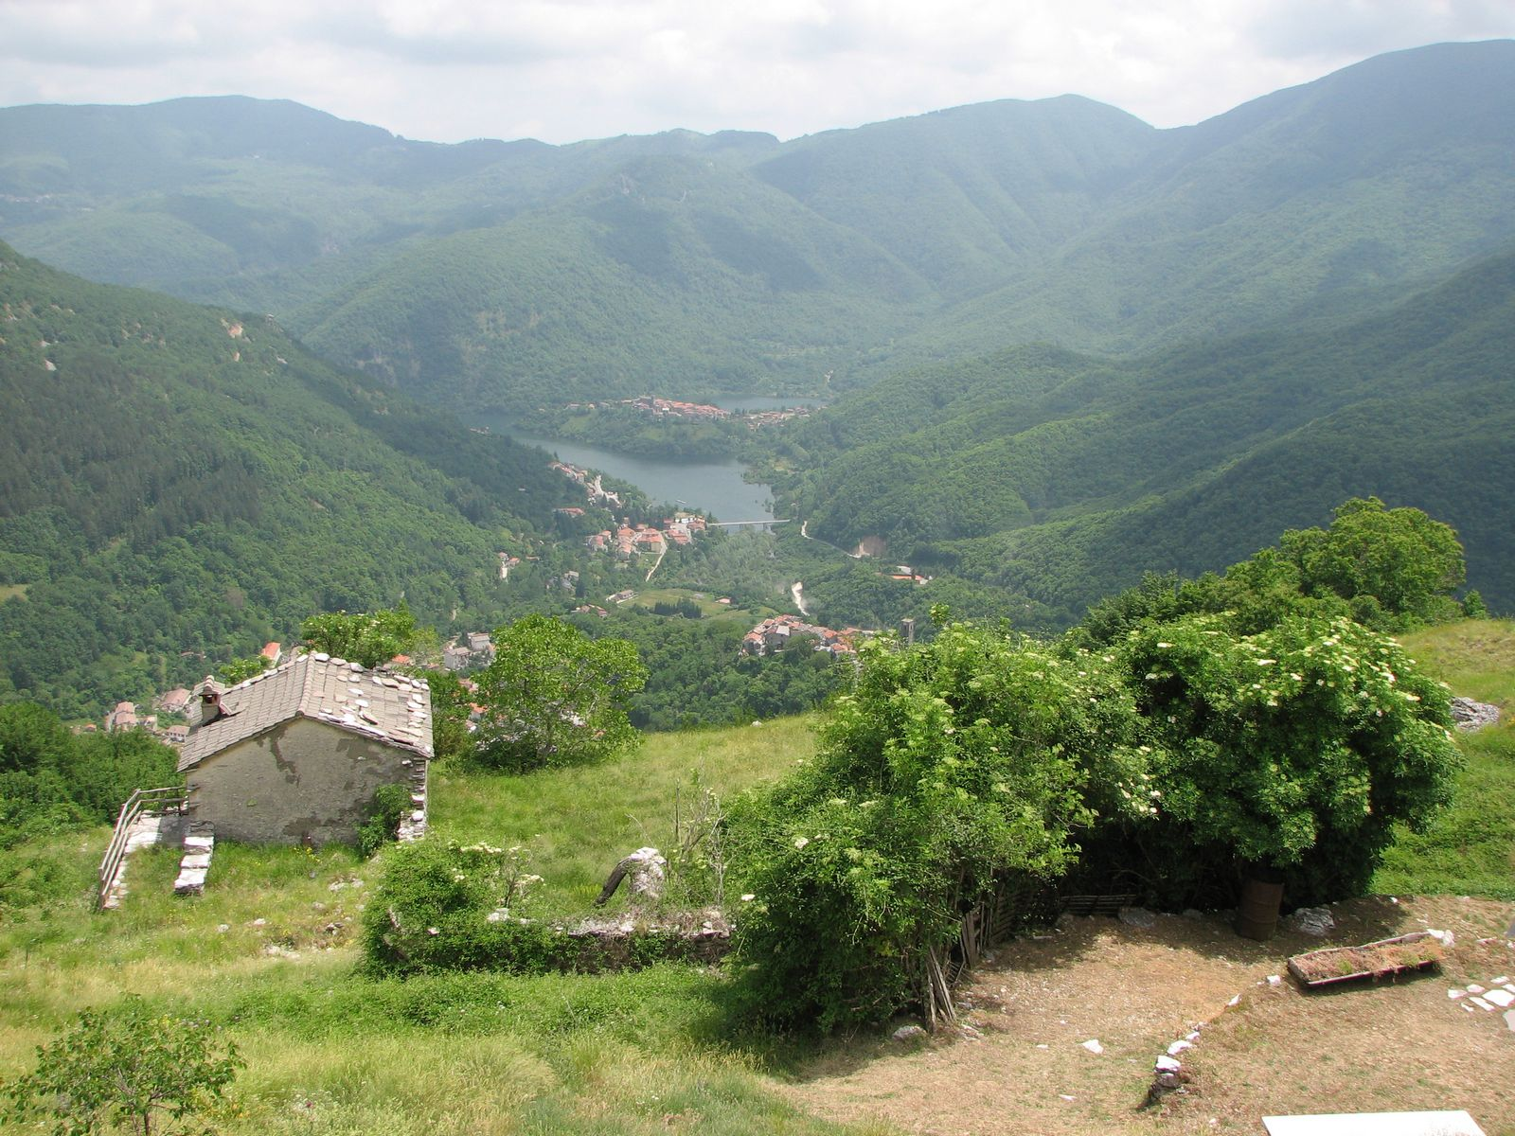

La Grotta del Vento e l’Eremo di Calomini
Minimo/massimo 30 persone
Ore 8.30 Partenza da Lucca
arrivo alla Grotta del Vento alle 10,30 circa.
Un vero tesoro nascosto all’interno della montagna, dove una guida vi porterà alla scoperta di un fantastico mondo sotterraneo nel quale potrete ammirare i magnifici gruppi scultorei (stalattiti, stalagmiti, colate e drappeggi) creati in migliaia e migliaia di anni dal lavoro incessante delle gocce. Situata al centro del Parco delle Alpi Apuane, questa cavità è, sotto il profilo geo-morfologico, tra le più complete d'Europa. Una corrente d’aria fresca (da qui appunto il nome) vi darà il benvenuto nella “Sala dell'Orso” dove è esposto uno scheletro completo di un orso delle caverne, specie estinta da ventimila anni. Il percorso, della durata di un'ora, proseguirà attraverso il suggestivo “Lago dei Cristalli”, la bellissima "Sala del Ciondolo", la "Sala del Crollo", la "Sala dei Monumenti", la "Galleria dei Drappeggi" e la "Sala dei 30 metri". Superato il "Valico", la visita si conclude sull'orlo del "Baratro dei Giganti". Questo itinerario, adatto anche ai bambini dai 3 anni in su, non è accessibile in sedia a rotelle. Presso la biglietteria, si trova un grande negozio di minerali e fossili dove sarà possibile fare acquisti. Dopo la visita della grotta, trasferimento per il pranzo all' Antica Trattoria dell'Eremita dove ci aspetta un pranzo con prodotti tipici e in particolare la tipica trota di torrente. Un agriturismo dove potrete gustare piatti tipici locali. Un gustoso piatto composto dalla focaccia leva, piatto tipico di Gallicano, cotta nei testi in ferro battuto, abbinata ad un tagliere di salumi tra cui lardo condito con la santoreggia, pianta aromatica spontanea presente sulle rocce del santuario, pecorino locale, zucca marinata, melanzane marinate e trota affumicata di nostra produzione. Un gustoso primo piatto, la specialità della trattoria, spaghetti alla trota del loro allevamento, oppure per chi non amasse il pesce, ottimi tagliolini ai funghi. Vino, acqua delle nostre fresche sorgenti ed il dolce casalingo, preparato direttamente dalla trattoria.
Nel Pomeriggio visita al pittoresco Santuario dell’Eremo di Calomini, luogo suggestivo e mistico, legato alla leggenda della Vergine Maria. Chiesa del secolo XI, meta di molti pellegrinaggi. Scavato parzialmente nella roccia, l'eremo rappresenta uno dei pochi esempi di architettura rupestre in Garfagnana. La chiesa dell'eremo è stata costruita rasente alla facciata del monte, li campanile sfiora la parete rocciosa, la sagrestia e parte del convento sono scavati all'interno della roccia.
Partenza per Lucca ore 16,30. Piccola sosta al Ponte del Diavolo a Borgo a Mozzano.
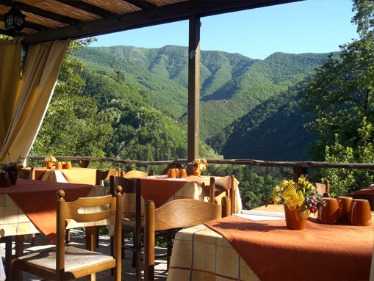
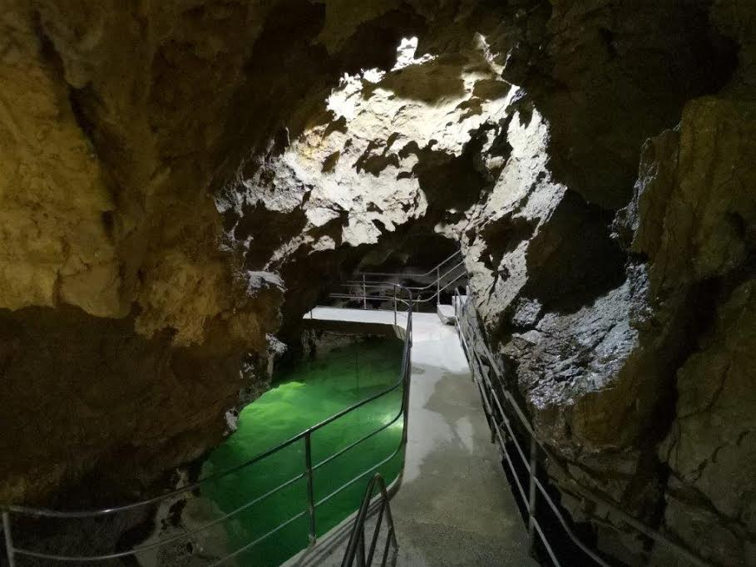
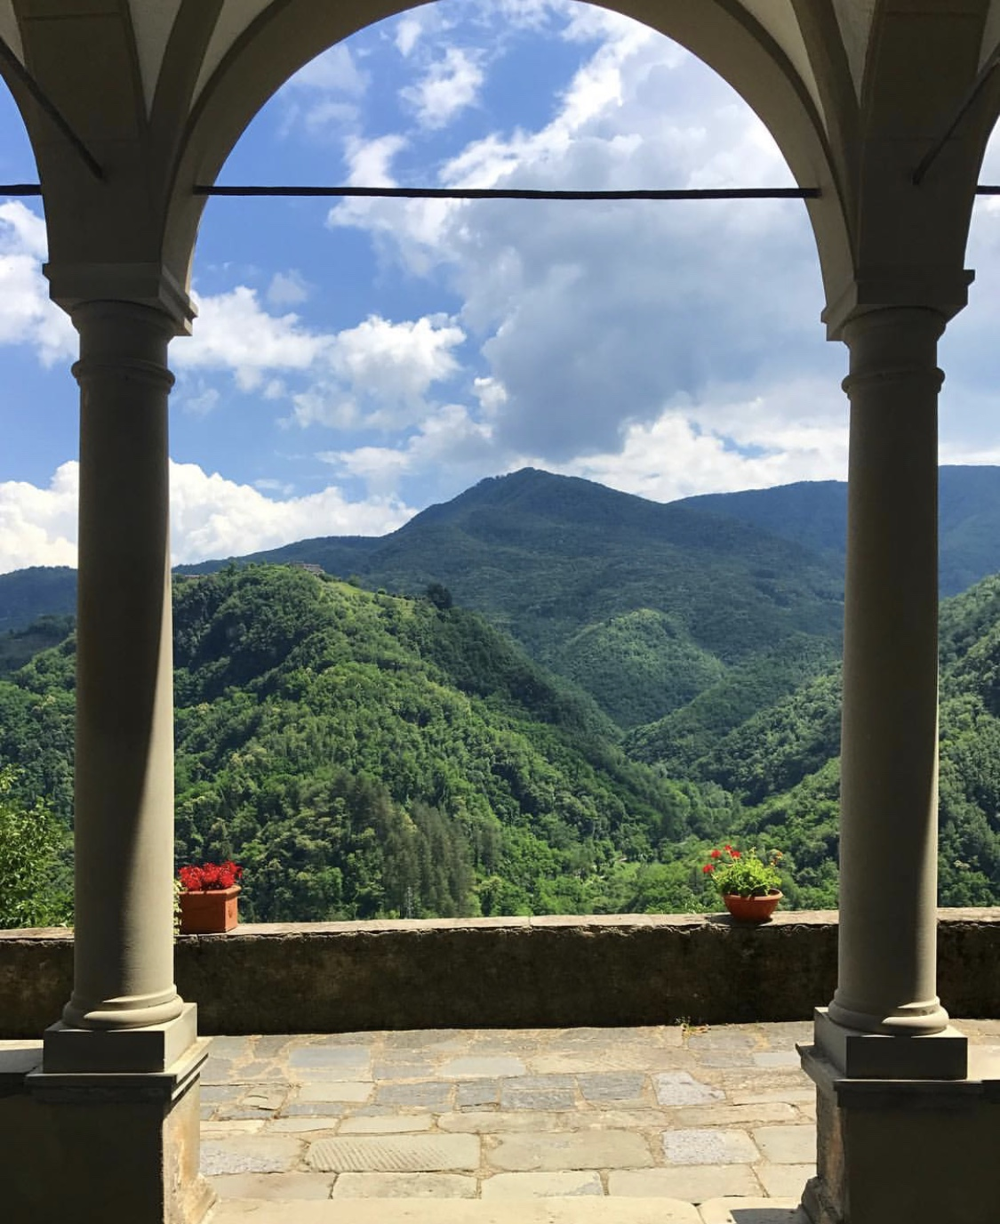
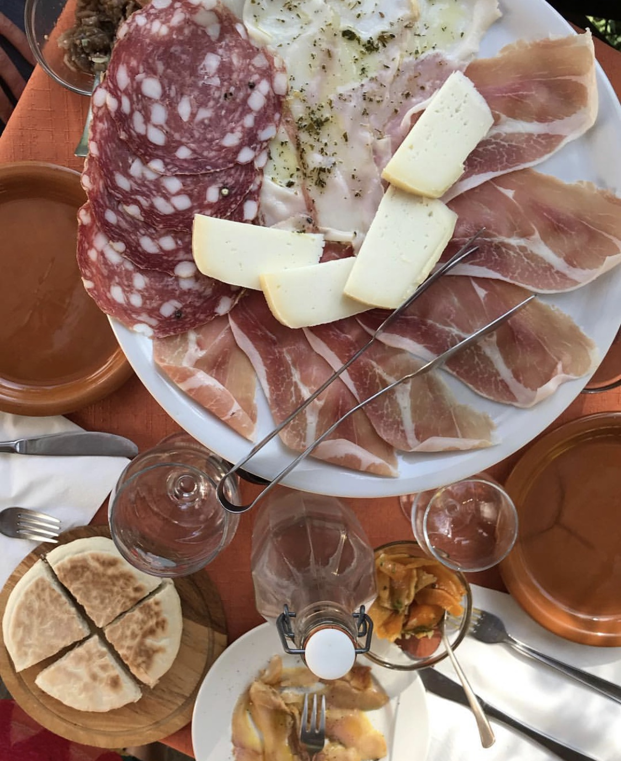

Prepara la pasta e gustala insieme ad un ottimo vino, tra i vigneti della Garfagnana.
Minimo 22 persone, massimo 36 persone
L’azienda agricola è condotta da oltre duecento anni dalla famiglia Grazia e dai suoi discendenti nel cuore della Garfagnana. Siamo a 550 metri di altitudine, nel verde tra i paesi di Camporgiano e San Romano. Splendida posizione panoramica lungo il corso del Serchio che qui è poco più di un piccolo torrente dalle limpide acque. In azienda produciamo farro, castagne ed ortaggi, da diversi anni anche vini in un paesaggio fiabesco.
Ore 9.00 partenza dal Lucca con nostro transfer.
Accoglienza in fattoria, insieme all'agrichef preparerete dell'ottima pasta fresca che cucinerete e gusterete insieme a formaggio e prosciutto garfagnini con una degustazione dei vini di produzione propria della fattoria, nella meravigliosa veranda all'aperto della tenuta, immersi nelle vigne della fattoria.
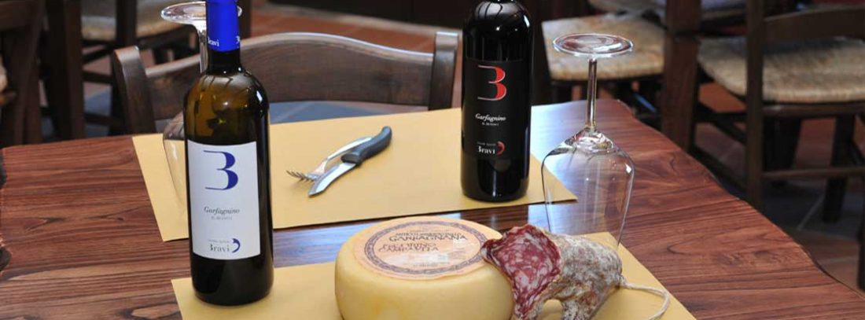
Nel pomeriggio relax sul lago e visita, 10 minuti a piedi, alla rocca di Camporgiano. La Rocca degli Estensi di Camporgiano fu costruita intorno al XV secolo dalla potente e nobile famiglia di Ferrara ed è collocata su un rilievo roccioso, a guardia di uno dei più importanti rami della viabilità storica della Valle superiore del Serchio, proprio davanti alla Fortezza delle Verrucole che si trova al di là del fiume. La cinta delle mura è dotata di due grossi torrioni che costituiscono la parte più significativa ed emblematica della fortificazione, mentre le muraglie sono coronate da un camminamento per la ronda. Visita alla Raccolta di Ceramiche rinascimentali di Camporgiano, Nel torrione principale della Rocca estense di Camporgiano si può visitare una piccola, ma interessante raccolta di ceramiche risalenti ad un periodo che va dalla fine del Trecento a metà Seicento. Le ceramiche provengono dai pozzi da butto della rocca e furono ritrovate durante lavori di restauro nei primi anni Settanta. Tra i reperti più importanti sono le ceramiche ingobbiate e graffile della seconda metà del sec. XV e le maioliche di Faenza.
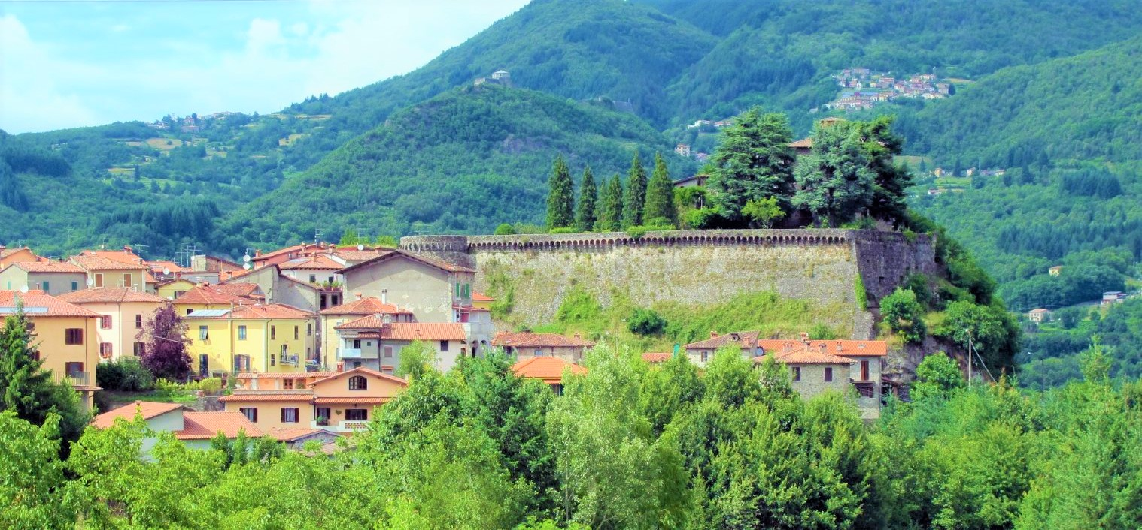
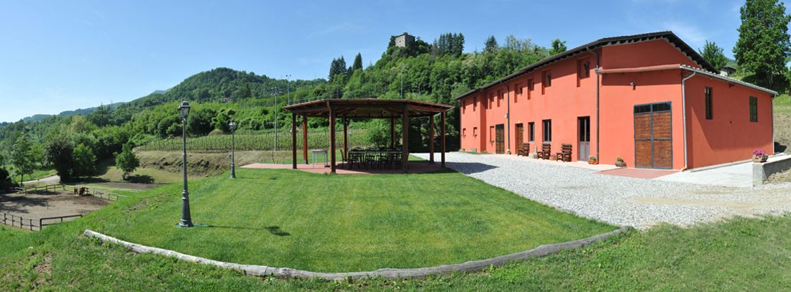
Rientro in fattoria e partenza per Lucca

Questo è un pacchetto standard, che offriamo ai nostri clienti, possiamo strutturarlo e personalizzarlo a richiesta, inserendo qualsiasi tipo di gita già esistente sul nostro sito o da costruire, studiandone altre ad hoc, per qualsiasi esigenza o esperienza vogliate far vivere ai vostri clienti (soggiorni bike o trekking)

Tour tra laghi, montagna, storia, cultura e bellezza.
3 notti 4 giorni (euro 350,00 a persona)
Tutto incluso come da nostro sito.
Minimo 8 persone massimo 30 persone

Dalle ore 10,00 arrivo all'Hotel La Lanterna con mezzi propri.
Comunicare se arrivate con treno o aereo, vi organizzeremo il transfer per raggiungerci.
Arrivo all’Hotel La Lanterna, giornata relax in piscina.
Ore 18,00 cocktail di benvenuto Ore 19.30 cena alla Lanterna. Intrattenimento

2) giorno Ore 7.30/9.30 colazione. Ore 10 partenza per Vagli/Campocatino. Tra gli splendidi boschi e sentieri della Garfagnana, ai piedi delle Alpi Apuane, si trova Vagli Sotto, un incantevole borgo sulla riva del Lago di Vagli, sotto il quale si celano, ancora intatti, i resti del paesino medievale di Fabbriche di Careggine. In passato, quest’ultimo, venne sommerso dalle acque del Lago e di conseguenza abbandonato dai suoi abitanti che si spostarono nella vicina Vagli Sotto. Il paese a seguito dell’accaduto, prese il nome, appunto, di “paese sommerso”. Vagli Sotto è quindi un borgo magico, in cui non sarà difficile perdersi tra la bellezza delle sue casette medievali, dei balconi in legno, delle viuzze in pietra, delle piazzette, delle fresche fontanelle, e della meravigliosa chiesa di San Regolo. Il paese, inoltre, vanta di due suggestivi ponti: il Ponte Morandi e il Ponte Tibetano. Quest’ultimo, uno tra i più lunghi in Europa, è stato costruito recentemente, e unisce le due rive del Lago. Da qui è possibile ammirare lo spettacolo della natura, dove i colori della vegetazione si fondono con quelli delle acque del lago, e sono in grado di regalare un’esperienza unica a chiunque decida di attraversarlo. A pochi km da Vagli di Sotto, si nasconde l’Oasi di Campocatino. Questo luogo incantato, in mezzo ai colori e ai profumi della natura, lontano da luci e rumori urbani, è un'Oasi di pace e serenità e situato nello splendido scenario delle Alpi Apuane, dove il monte Roccandagia e la chiesina dedicata a San Viviano fanno da sfondo.
Intorno si ergono alcune decine di case in pietra, chiamate “caselli” le quali, un tempo, erano utilizzate come abitazioni dei pastori.
Ore 13,00 Pranzo con polenta spezzatino olive. Ore 15,00 Visita Vagli Park. Ore 17.30 rientro all’Hotel. Ore 19.30 cena. Serata relax.
3) giorno. Ore 7.30/8.30 colazione ore 9.00 partenza per borgo a mozzano. Tour guidato della Linea Gotica e del Museo della Memoria. La linea Gotica è un sistema di fortificazioni costruite dall'esercito tedesco tra il 1943 ed il 1944. Rimane un'importante testimonianza del passato. Il Sito di Borgo a Mozzano è l'unico rimasto intatto di tutta la Linea Gotica. Visiterete i muri anticarro, le gallerie, i bunker, le postazioni di artiglieria. (durata a piedi, di circa due ore, accessibile a tutti, anche ai bambini, non adatto a chi presenta disabilità motorie. Il light lunch verrà servito nel bellissimo parco del convento di San Francesco. Nel pomeriggio, la guida vi accompagnerà a visitare il magnifico Ponte della Maddalena, che un'antica leggenda gli ha fatto prendere il nome di Ponte del Diavolo. Sembra che fu Matilde di Canossa a ordinarne la costruzione nell'anno 1000. Un ponte che doveva consentire ai viandanti ed ai pellegrini di raggiungere Lucca, dalla via Francigena fino a Roma. Un'opera a 'schiena d'asino', un capolavoro d'ingegneria, perfettamente conservato. Pranzo presso il Convento di San Francesco.
Ore 17.30 rientro all’Hotel. Ore 19.30 Cena.
4) giorno. Ore 7.30/10.00 colazione. Consegna pacchi lunch e partenza.
